-Cắt ảnh: pentool

Chọn ảnh xong, bấm Ctrl+ enter (để tạo vùng chọn)

+Chọn select->Modify->Feather->0.5pixel

+Bấm ctrl+j: tạo layer vùng chọn

-Xóa phần sáng: Dùng tẩy

Zoom layer->Xóa viền

-Xét màu sắc giữa mẫu với background:

-Tạo bóng:

Tạo layer: Dùng brud  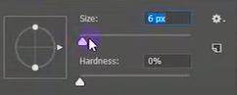

Vẽ hình phù hợp ()-> enter->ctrl+j -> đổ màu đen ()

* Graphical user interface, text, application

  Description automatically generated-> Graphical user interface

  Description automatically generated

Tạo group tổng tất cả background+layer -> Ctrl+Alt+Shift+E (tạo layer gộp)

-Chỉnh da mặt:

+Xóa mụn: 

